《军事理论》网络考试操作指南

第一步：用本人手机微信扫描“考试二维码”（见下图），登录考试平台
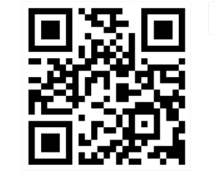
第二步：输入课程密码“666”
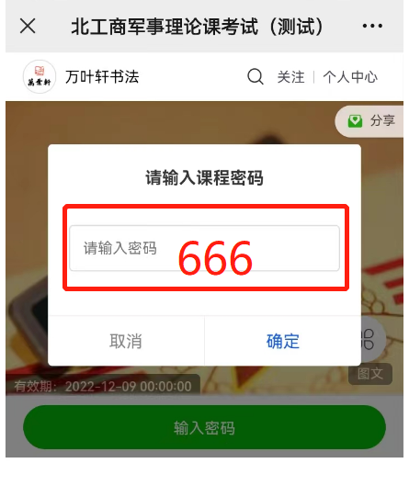
第三步：按要求填写个人信息并提交（注：务必准确填写，如填错个人信息导致无最终成绩责任自负）
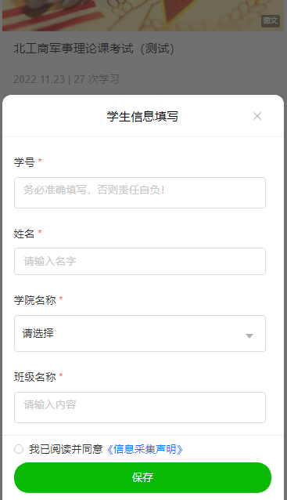
第四步：进入课程考试界面后（见左图），点击其右侧“课堂互动”进入考试界面（见右图），点击“考试”图标
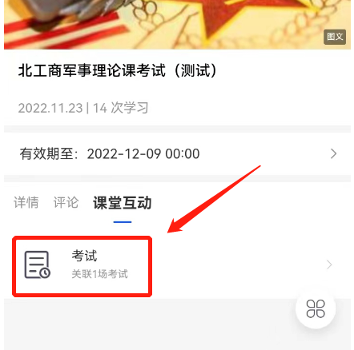
第五步：进入“考试提示”界面后，点击“参与考试（剩1次考试机会）”图标（左图）出现“提示”弹窗（右图）并点击，进入考试界面，按要求答题并在规定时间内交卷，交卷后立即显示成绩分数。
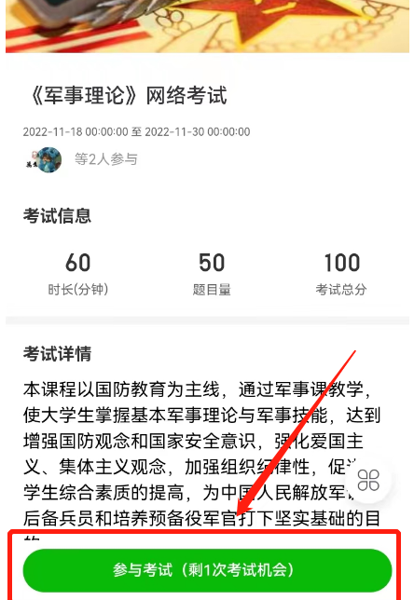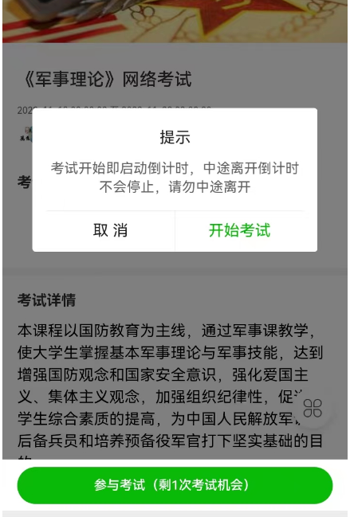
说明：
1、请在考试开始前完成信息填写
2、考试系统技术咨询电话：18513118700

